Proiect didactic
Data: nr.8
Instituţia: IPLT „Principesa Natalia Dadiani”, Chişinău
Profesor: Platonova Natalia
Clasa: a VI-a
Disciplina: Educația tehnologică
Modulul: Colaje și decorațiuni
Subiectul: Etape de realizare a colajelor
Tipul lecției: mixtă
Timpul: 45min.
Locul de desfăşurare: Atelierul școlar
Competențe:
- Realizarea decorațiunilor, respectând normele sanitar-igienice și de protecție a muncii.
Subcompetențe:
- Elevii vor să învețe să realizeze colaje utilizând materiale diverse, dezvoltându-și astfel creativitatea și abilitățile tehnice conform etapelor tehnologice.
Obiective operaționale:
O-1. Să învețe să realizeze colaje utilizând materiale diverse, dezvoltând astfel creativitatea și abilitățile tehnice.
O-2. Să promoveze reciclarea și reutilizarea materialelor prin utilizarea resurselor disponibile în realizarea colajelor.
O-3. Să selecteze și să pregătească materialele necesare pentru realizarea colajului.
O-4. Să creeze colaje originale combinând diverse materiale și tehnici.
O-5. Să aplice tehnici de tăiere, lipire și aranjare pentru a crea un colaj atractiv și bine realizat.
O-6. Să evalueze lucrările proprii și pe cele ale colegilor, oferind feedback constructiv.

Strategii didactice
Metode, procedee: explicaţia, descrierea, lucrul individual şi în perechi, exerciţiul, cercetarea, creativitatea, demonstrarea etc.
Materiale utilizate: expoziţia colajelor executate de elevilor, imagini reprezentând colajele după diverse metode.
Resurse educaţionale: manualul, fişa tehnologica, desene, fotografii.
Materiale și ustensile: hârtie colorată și/sau reciclabilă (reviste, ziare, ambalaje), carton pentru suportul colajului, foarfece, adeziv/lipici, creioane
colorate, markere, acuarele, elementele decorative (paiete, mărgele, sclipici), riglă și creion.
Tipuri de evaluare: iniţială, frontală, de recunoaştere, autoevaluare, evaluare reciprocă.
Forme de lucru: individual, frontal, diferenţiat.
Resurse: https://marathonepr.ro/blog/cum-se-recicleaza-diferite-materiale/
Activitatea învățătorului | Activitatea elevului | Ob.op. | Strategii didactice |  |  | Evaluarea
Activitatea învățătorului | Activitatea elevului | Ob.op. | Forme | Metode și procedee | Mijloace didactice | Evaluarea
1. Evocare
Verifică prezența elevilor.  Azi noi vom avea o lecție practică demonstrativă la tema: „Etape de realizare a colajelor.”  Solicită răspunsuri la întrebări din temele însuşite mai înainte.  -Care sunt diferențele dintre formele geometrice și organice?  -Cum poți folosi roata culorilor pentru a crea armonie în lucrările tale?  -Ce înseamnă proporțiile și de ce sunt importante în design?  -Cum poți utiliza dimensiunile pentru a crea adâncime și perspective în lucrările tale?  -Ce rol joacă simbolismul culorilor în arta vizuală? | Elevii ocupă locurile în bănci  Pregătirea materialelor necesare activității.  Realizarea climatului optim bun pentru a desfășurarea activității.  Elevii răspund la întrebări. | O1  3 min | Activitate  frontală | Conversația  Explicația | Laptop, pentru explorarea informațiilor din domeniul ales, Manualul,  Planșe didactice | Organizarea ştiinţifică a muncii.  Capacitatea elevilor de a fi atenți
2. Realizarea sensului
Verificarea temei de acasă calitativ și cantitativ.  Anunță obiectivele scrise pe tablă sau pe poster. Explică fiecare obiectiv.  Termenul provine din franceză ("collage"), semnificând "a lipi" sau "a asambla".  Caracteristicile principale ale colajului includ:  - Diversitatea materialelor colajul poate include o varietate de materiale precum hârtie, fotografii, bucăți de stofă, obiecte găsite, părți din ziare sau reviste, cartoane, materiale textile etc.  - Asamblarea și dispunerea materialele sunt aranjate și lipite pe o suprafață de bază (de obicei hârtie sau carton) pentru a forma o compoziție.  - Explorarea texturilor și formelor  artiștii pot explora diferite texturi și forme prin utilizarea materialelor variate, adăugând adesea dimensiuni și profunzime lucrării lor.  - Creativitate și expresivitate: colajul permite artiștilor să își exprime imaginația și să creeze opere unice prin combinarea diferitelor elemente vizuale și tematice. | Elevii înscriu în caiete, dau citire obiectivelor. Notează în caiete noțiuni-cheie  Elevii se prezintă idei colajelor volumetrice.  Elevii se discută despre temele posibile pentru colaj (natura, orașul, sezonul preferat, etc.).  Elevii se discută despre texturilor și forme colajelor. | O2  O3  7 min | Frontal  Individual | Conversația  Explicația  Lucrul în caiet  Demonstrația | Conspect de reper  Laptop, pentru explorarea informațiilor din domeniul ales, manualul  Fișa interactivă | Stimulează participarea tuturor elevilor, analizează răspunsurile, corectitudinea.  Completează caietul cu noțiuni și răspunsuri.
3. Reflecție
Prof. anunță tema lucrării practice- colajul din hârtie și carton  https://www.pinterest.com/pin/2674081023504261/  Prof. propune elevilor activitate individuală, studierea fişei tehnologice.  Explică executarea practică a modelului unui obiect decorativ. Enumeră etapele de realizare conform fişei tehnologice.  Explică regulile de securitate a muncii.  1. Planificarea colajului  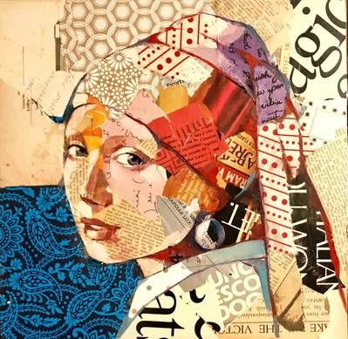  2. Colectarea materialelor  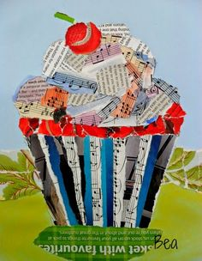  3. Pregătirea materialelor  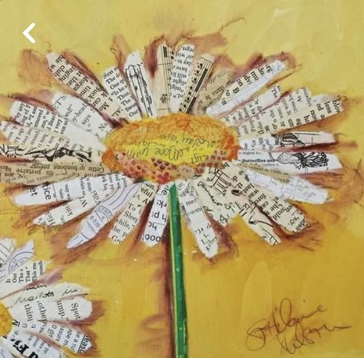  4. Crearea colajului  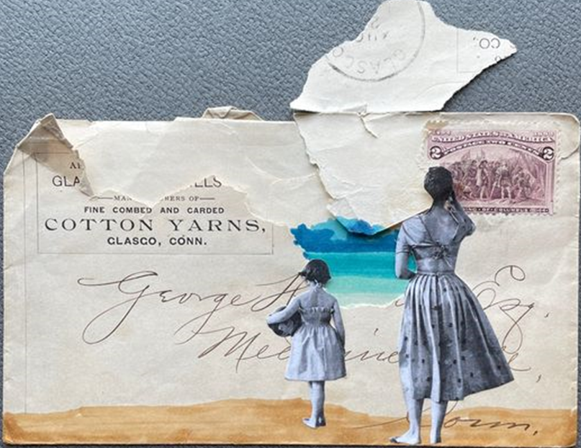  5. Decorarea și finisarea  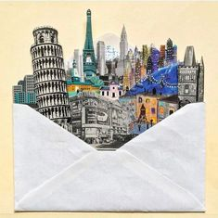 | Elevii studiază fişa tehnologică, urmăresc, care este succesiunea operaţiunilor de realizare a colajului.  Elevii vor planifica tema și designul colajului.  Elevii vor realiza o schiță a colajului, evidențiind elementele principale și modul în care acestea vor fi aranjate pe suprafața de lucru.  Elevii vor aduna materialele necesare pentru realizarea colajului.  Identifică și colectează materiale reciclabile și alte resurse disponibile (hârtie colorată, reviste, ziare, textile, carton, sfoară etc.).  Pregătește uneltele necesare, cum ar fi foarfecele, lipiciul și alte materiale decorative.  Elevii vor pregăti materialele pentru a fi folosite în colaj.  Taie materialele în formele și dimensiunile necesare, folosind schița ca ghid.  Sortează și organizează materialele pentru a facilita procesul de creare a colajului.  Aranjează materialele pregătite conform schiței realizate.  Lipește elementele pe suprafața de lucru, asigurându-se că sunt bine fixate și că compoziția este echilibrată.  Elevii vor decora colajul.  Folosește hârtie colorată, vopsea, markere și alte elemente decorative pentru a personaliza rama.  Poți adăuga paiete, mărgele sau sclipici pentru un aspect mai creativ.  Asigură-te că toate decorațiile sunt bine fixate și nu afectează funcționalitatea ramei. | O3  O4  O5  25min | Individual | Exercițiul  Explicație  Descoperire dirijată | Fișa tehnologică  Laptop, pentru explorarea informațiilor din domeniul ales, manualul | Lucru cu fişa tehnologică.  Elaborarea colajelor  din hârtie și carton
4. Extindere
Analizează lucrări practice a elevilor (după criterii în Fișa de evaluare).  Prof. anunţă tema pentru acasă.  „Completați portfolio cu informația despre sărbători calendaristice de primăvara.” | Elevii vor finaliza colajul.  Examinează tehnica securităţii.  La finalul activității, fiecare elev își va prezenta colajul în fața clasei, explicând cum a redat formele, culorile și dimensiunile caracteristice. | O6  10 min | Individual  Diferenţiat | Examinarea  Observarea  Comentarea  Argumentarea  Evaluarea | Fișa de evaluare a proiectului:  1.Creativitate: evaluarea designului și a utilizării materialelor reciclabile  2.Acuratețe: verificarea preciziei tăieturilor și a lipiturilor.  3.Prezentare: Aspectul general și finisajul colajului. | Fiecare pereche de elevi îşi prezintă colajului decorativ

FIȘA TEHNOLOGICĂ
Confecționarea unui colaj
Materiale și instrumente: hârtie colorată și/sau reciclabilă (reviste, ziare, ambalaje), carton pentru suportul colajului, foarfece, adeziv/lipici, creioane
colorate, markere, acuarele, elementele decorative (paiete, mărgele, sclipici), riglă și creion.

Succesiunea operațiilor

1. Planificarea și schițarea colajului
planificați tema colajului și vor realizați o schiță preliminară.

2. Colectarea materialelor
adunați materialele necesare pentru colaj.

3. Decuparea elementelor
decupați elementele necesare din materialele adunate.

4. Aranjarea elementelor pe suport
aranjați elementele decupate pe cartonul suport.

5. Lipirea elementelor
lipiți elementele pe suportul de carton.

6. Decorarea și finisarea colajului
adăugați detalii și decorațiuni suplimentare pentru a finaliza colajul.

7. Evaluarea și prezentarea colajului
evaluați și prezentați colajul realizat.

